Хозяйка ночи — Луна была недовольна. Дело в том, что несколько звездочек не горели спокойно и весело, как все остальные, а тревожно перемигивались. Казалось, они были очень удивлены.
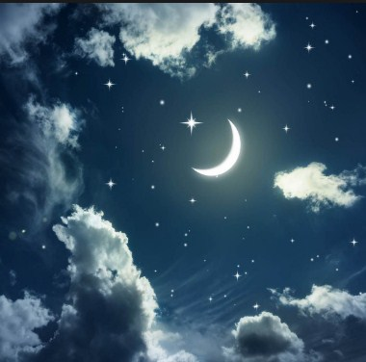«Интересно,— подумала Луна,— что могло удивить звезды? Извержения вулканов? Тайфуны? Нет, звезды давнопривыкли к этому. Здесь что-то не то».— Дорогие мои,— обратилась Луна к звездочкам,— что это вы разволновались? Что на земле заметили?— Ах, тетушка Луна,— затараторили звезды,— взгляните вниз, прямо-прямо вниз.— Вижу, вижу,— сказала Луна,— огромный, сияющий огнями город. Да только что ему удивляться? Каждую ночь под нами проплывает.— Нет, нет, тетушка, не то. Чуть-чуть левее посмотрите.— Левее?..— прищурилась Луна.— Река, а на берегу темнеет что-то. Не разберу что.— Ну, тетушка Луна, ну, пожалуйста,— совсем разволновались звезды.— Да тише вы,— не сердито прикрикнула Луна,— успокойтесь, а то на землю посыплетесь! Надену очки и все разгляжу.Надела Луна очки, а пролетавшая мимо маленькая комета заботливо протерла их своим хвостом.— Ну вот,— сказала Луна,— теперь вижу. Эта темная точка — маленькая деревушка.— Так,— хором подтвердили звездочки.— А на крыше крайнего домика видите?..— Ну, глазастые!— Луна поправила очки.— На крыше? Вот невидаль — кошка на крыше. Ой,— запнулась Луна,— что это с ней?— Плачет,— в один голос ответили звездочки.— Плачет,— растерянно повторила Луна.«Что за переполох,— скажешь ты,— почему встревожились звезды? Отчего Луна растерялась?»Кошка плачет. Ну так что. Мало ли у кого какие причины для слез. Но видишь ли, кошки — существа скрытные, сдержанные. И вдруг… Кошка плачет на глазах у всего звездного неба и не стесняется.Кошка из нашей сказки сидела на краю крыши и плакала горько-горько. Слезы она вытирала лапками, и лапки ее совсем промокли.Луна и звезды пошептались и решили помочь этой кошке, такой расстроенной, такой огорченной.— Милая кошка,— сказала Луна,— поделитесь со мной и со звездами своим горем. Может быть, мы сумеем вам помочь?Кошке не хотелось рассказывать о своей беде, но и не ответить было неудобно.
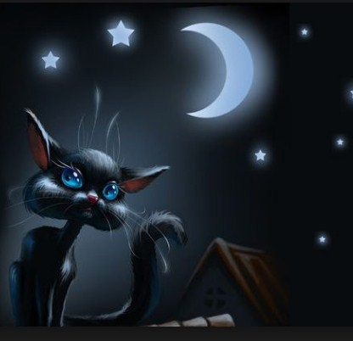— У меня заболел друг,— всхлипнула кошка,— может быть, даже умер. Он погас и молчит.— Ой,— вздрогнули звездочки.— Ах,— вздохнула Луна,— а кто же ваш друг?— Фонарь,— ответила кошка.И она рассказала, что уже давно дружит с фонарем. Его матовая яркая-преяркая шапочка-головка доставала до самой кошкиной крыши и светила всю ночь. И всю ночь кошка и фонарь разговаривали, рассказывали друг другу разные истории, а кошка даже мурлыкала песенки. Фонарь, правда, петь не умел.Вот и сегодня, как стемнело, кошка вспрыгнула на знакомую крышу. Но фонарь не встретил ее привычным веселым светом. Матовая шапочка тускло белела в темноте. Кошка мяукнула, звала, плакала, но фонарь молчал и не зажигался.— Вот я и решила, что мой друг очень тяжело заболел,— закончила кошка.— Да-а,— отозвалась Луна,— лечить фонари я не умею. Но не стоит отчаиваться. Кое-что я все-таки могу, Я и мои подруги звезды владеем некоторыми тайнами волшебства. Я, Луна, подарю вам волшебный лунный камешек. Он заменит вам вашего друга. Сияет он ярче любого фонаря, а его сказочные истории гораздо интереснее обыкновенных земных сказок.Кошка покачала головой.— Спасибо,— сказала она,— но мне не нужен волшебный камешек с его неземными историями и неземным светом. И потом, у нас на земле говорят: «Старый друг лучше новых двух».Луна поправила очки — ей стало немножко неловко, но звездочки поспешили ей на помощь.— Милая кошка,— замигали они,— мы тоже, тоже хотим дружить с вами! Посмотрите, какие мы яркие, веселые, красивые.— Да-да,— вежливо соглашалась кошка,— вы веселые, вы красивые, но вы такие… далекие.— Это не беда,— снисходительно заметила Луна,— я решила вам помочь, и я помогу вам. Я сделаю для вас то, что делается в самых редких, самых крайних, просто в самых исключительных случаях. Я превращу вас в Звездную Кошку, созвездие Кошки.— Ах!— восторженно сказали звезды. А кошка ничего не сказала.— Вы слышите, кошка?— продолжала Луна.— Вы будете жить среди звезд. Звезды будут вашими друзьями, вы быстро забудете о фонаре. Вы довольны, кошка?— Нет,— тихо и почти сердито ответила кошка,— звезды прекрасны, но я не хочу жить среди звезд. Я хочу сидеть на этой крыше и разговаривать со своим другом — фонарем. Я не хочу быть Звездной Кошкой.— Ну, уж это слишком, слишком, слишком!— возмущенно замигали звездочки.Они помигали, помигали и успокоились. Звезды слишком обиделись на кошку, чтобы волноваться за нее. Они загорелись ровно и спокойно, как им и положено.Луна еще некоторое время смотрела на кошку. А потом сказала:— Вы очень земная кошка. Я не могу вам помочь. Извините.И Луна сняла очки.И напрасно. Иначе она бы увидела, что вскоре зажегся кошкин фонарь. Зажегся, потому что о кошкиной беде узнал очень земной человек. Сторож, кажется. Он не знал никаких волшебных секретов, зато умел лечить —«чинить», я хотела сказать,— фонари. Дело-то обыкновенное. Только выходит, обыкновенное важнее волшебного может быть.Чего не случается на земле.

